Kære studerende
I løbet af din praktikperiode hos os, skal du gennemføre en række læringsmaterialer. Materialerne finder du i regionens kursussystem Plan2learn. For at få adgang til materialet, skal du, inden du starter hos os, logge ind i Plan2learn og tilmelde dig forløbet.
Følg nedenstående guide:

- Tilgå linket https://regsj.plan2learn.dk/dl.aspx?xmg=609cd273-6970-49ff-8d1e-95aa0bbfe6f4&r=KursusValg.aspx?id=118132
- Klik på den grønne knap ’Tilmeld’
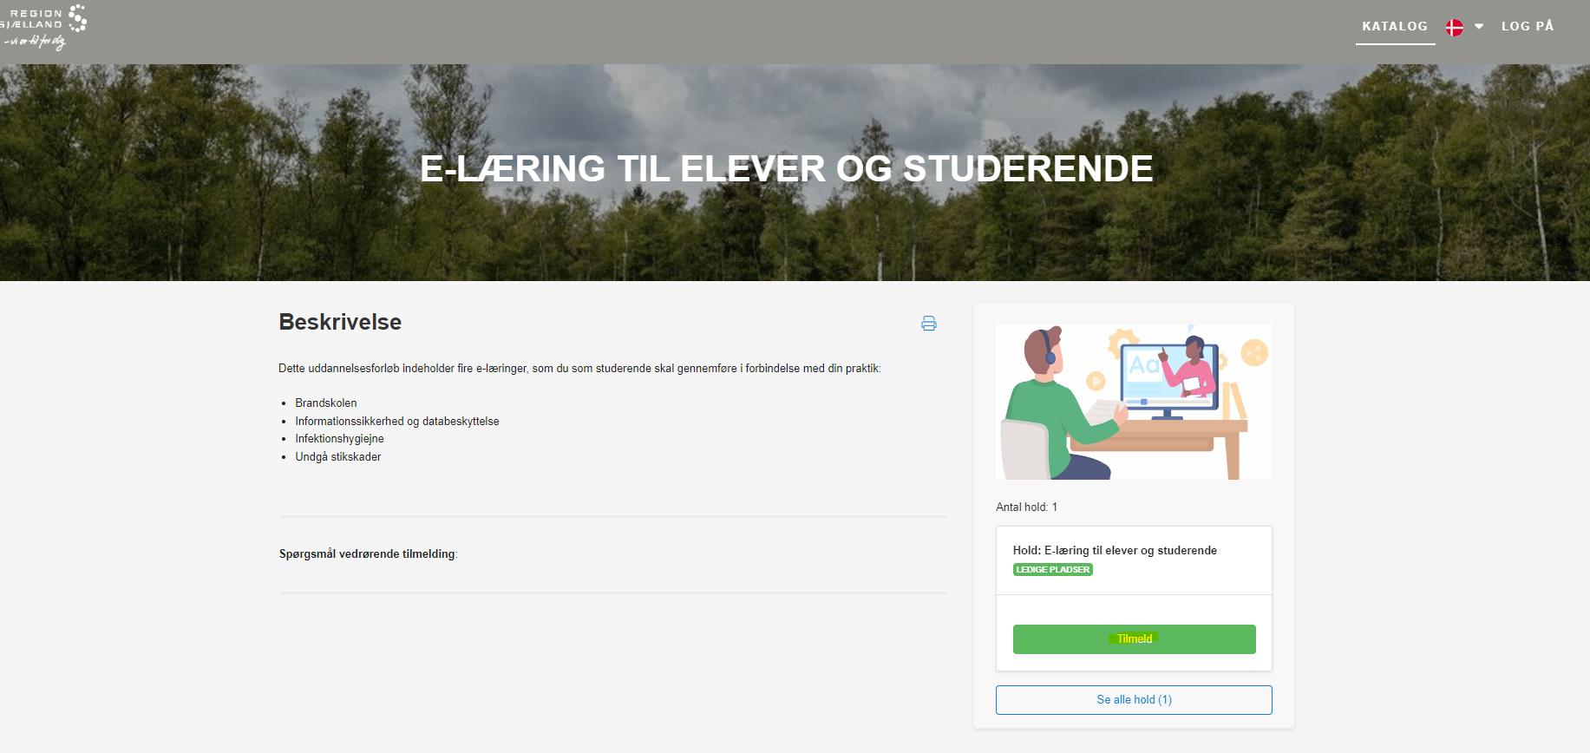

- Klik på den blå knap ’Gå til log på’
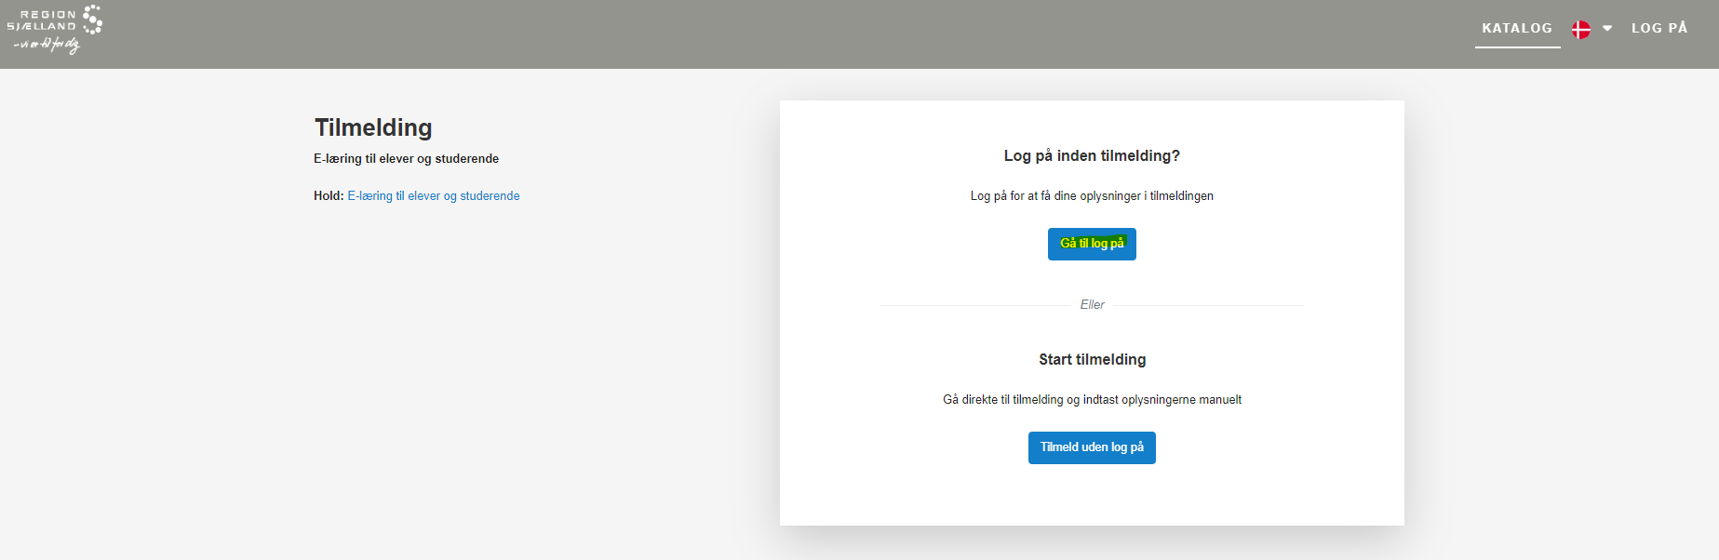

- Klik på ’Log på med MitID og følg herefter tilmeldingen trin for trin
